一、基本语句：
1、数据库连接语句：mysql - uroot -p 退出连接：exit;
2、注：所有语句分号结尾
3、查看所有数据库：show databases;
4、创建数据库：create database 数据库名；
5、移除数据库：drop database 库名
5、使用数据库：use 数据库名称；
6、查看数据库中所有表：show tables；
7、创建表：create table[if not exists] `表名` （不是单引号是飘！！！！！！！！！）
8、注释：
单行注释：--
多行注释：/* */
- 查看创建数据库的语句：show create database 库名
10、查看表的定义语句：show create table 表名
11、显示表的结构：desc 表名
- 数据库的列类型
- 数值：
·tinyint 十分小的数据 1个字节
·smallint 较小的数据 2个字节
·mediumint 中等大小的数据 3个字节
·int 标准的整数 4个字节
·bigint 较大的数据 8个字节
·float 单精度浮点数 4个字节
·double 双精度浮点数 8个字节
·decimal 字符串形式的浮点数 一般金融计算时使用

- 字符串
·char 字符串固定大小的 0-255
·varchar 可变字符串 0-65535 常用变量 String
·tinytext 微型文本 2^8-1
·text 文本串 2^16-1 保存大文本
- 时间日期
java.util.Date
· date YYYY-MM-DD 日期格式
· time HH:MM:SS 时间格式
· datetime YYYY-MM-DD HH:MM:SS 常用的时间格式
· timestamp 时间戳 1923.1.1到现在的毫秒数！常用
·year 年份
- Null
· 没有值，未知
· 注意：不要使用null进行运算，结果为null

- 数据库的字段属性
- Unsigned
· 无符号的整数
· 声明了该列不能声明为负数
- zerofill
· 0填充的
· 不足的位数，使用0来填充
- 自增
· 自动在上一条记录的基础上+1（默认）
· 通常用来设计唯一的主键 ~ index,必须是整数类型
· 可以自定义设计主键自增的起始值和步长
- 非空（NULL /not null）
· 若设置为not null ,不给它赋值，就会报错！
· null,若不填值，默认为null
- 默认
· 设置默认的值
· sex,默认值为男，若不指定该列的值，则显示默认值。
注：以下五个字段，表示一个记录存在的意义。
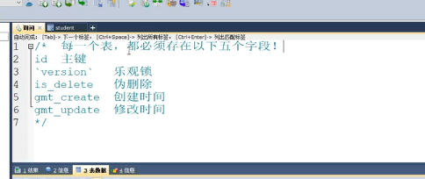

- sql语句创建数据库表
格式：（字段名用的不是单引号是飘！！！！！！！！！）

create table [if not exists] `表名`(
`字段名`列类型 [属性] [索引] [注释],
`字段名`列类型 [属性] [索引] [注释],
……
`字段名` 列类型 [属性] [索引] [注释],

)[表类型][字符集设置][注释]
例子：create table if not exists `表名`(
`id` int(4) not null auto_increment comment ‘学号 ‘,
--前面标记字段的是飘，末尾的数据用的是英语单引号
`name` varchar(30) not null default ‘匿名’comment
‘姓名’,
`pwd` varchar(20) not null default ‘123456’ comment
‘密码’,
`sex` varchar(2) not null default ‘女’ comment ‘性别’,
`birthday` datetime default null comment ‘出生日期’,
`address` varchar(100) default null comment ‘家庭住址’,
`email` varchar(50) default null comment ‘邮箱’,
Primary key(`id`)
)engine=innodb default charset=utf8 --不是utf-8
注：
· 使用英文括号(),表的名称和字段尽量使用` `括起来（不是单引号是飘！！！！！！！！！）
· auto_increment 自增
· 字符串使用’ ’括起来--前面标记字段的是飘，末尾的数据用的是英语单引号
· 括号里面所有语句后面加,(英文的), 最后一个不用

- 数据表的类型
· INNODB（默认使用）
· MYISAM（早些年使用）
 | MYISAM | INNODB
事务支持 | 不支持 | 支持
数据行锁定 | 不支持 | 支持
外键约束 | 不支持 | 支持
全文索引 | 支持 | 不支持
表空间的大小 | 较小 | 较大，约为2倍
1、常规使用操作：
·MYISAM 节约空间，速度较快
·INNODB 安全性高，事务的处理，多表用户操作
2、在物理空间存在的位置
· 所有数据库文件都存在data目录下（本质还是文件的存储）一个文件夹对应一个数据库。
- MYSQL引擎在物理文件上的区别
· INNODB在数据库表中只有一个*.frm文件，以及上级目录下的ibdata1文件
· MYISAM对应文件：
· *.frm 表结构的定义文件
· *.MYD 数据文件（data）
· *.MYI 索引文件（index）
- 设置数据表的字符集编码
charset=utf8
不设置的话，会是mysql默认的字符集编码（不支持中文）
MySQL默认编码是Latin1,不支持中文
在my.ini中配置的默认编码
Character-set-server=utf8

- 修改删除表
修改表名：alter table 旧表名 rename 新表名
增加表的字段：alter table 表名 add 字段名 列属性
修改表的字段（重命名，修改约束）：
· alter table 表名 modify 字段名 列属性[]
例子：alter table teacher1 modify age varchar(11)-----修改约束
· alter table 表名 change 旧名字 新名字 列属性[]
例子：alter table teacher1 change age age1 int(1)--字段重命名
删除表的字段：alter table 表名 drop 字段名
例子：alter table teacher1 drop age1
删除表（如果表存在再删除）：drop table if exists 表名
注：· 所有创建和删除操作尽量加上判断，以免报错
· 字段都要用` `包裹。（飘）

- MySQL数据管理
- 外键:
（1） 定义外键---->给外键添加约束
例子：以下语句都放在表创建语句的括号内！
primary key(`id`),
Key `FK_gradeid` (`gradeid`),
Constraint `FK_gradeid` foreign key (`gradeid`) references `grade`(`gradeid`)（都是飘）

注：删除有外键关系的表时，必须先删除从表，再删除主表。
（2） 创建表的时候没有外键关系
-- alter table 表 add constraint 约束名 foreign key (作为外键的列) references 哪个表（哪个字段）；
alter table `student`
add constraint `FK_gradeid` foreign key (`gradeid`) references `grade` (`gradeid`);（都是飘）
注：以上都是物理外键，数据库级别的外键，不提倡使用！（避免数据库过多造成困扰） 了解即可。

- 添加（插入语句）
Insert into `表名`([字段名1,字段2,字段3]) values (‘值1’,’值2’,’值3’,……)
例子：
insert into `grade`(`gradename`) values (‘大四’)
由于主键自增我们可以省略（如果不写表的字段，它会一一匹配）
Insert into `grade` values (‘大三’)
注：一般写插入语句，数据和字段要一一对应！
Insert into `student`(`name`,`pwd`,`sex`) values (‘李四’,’ascdcd’,’男’)
注：
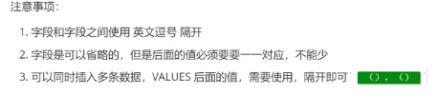

- 修改（update）
update `表名` set colnum_name=value,[colnum_name=value……] where [条件]

条件：where字句运算符；
· id等于某个值、大于某个值，在某个区间内修改…… 操作符会返回布尔值
· 可以通过多个条件定位数据

例子：update `student` set `name`=’csvs’,`email`=’15115552@qq.com’ where `id`=’1’ and `sex`=’男’;

注：
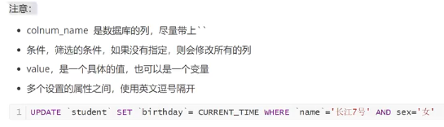

- 删除（delete）
· 删除指定数据： delete form 表名 [where 条件]
· 完全清空一个数据库表，表的结构和索引约束不会变：
truncate table表名

区别：
· 相同点：都能删数据，都不会删除表结构
· 不同点：
- truncate 重新设置自增列 计数器会归零
- truncate 不会影响事物
- delete 自增列还是删前的数据

注：
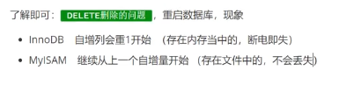

八、DQL查询语句（selcet）！！！！！！！！！！
（Data Query Language:数据查询语言）
（1）指定查询字段
语法：select 字段 ……from 表
--查询全部学生 select 字段 from 表
select * from student
--查询指定字段
select `studentno`,`studentname` from student
--别名，给结果起一个名字 AS 可以给字段、表起别名
select `studentno` AS 学号,`studentname` AS 学生姓名 from student AS s
--函数 Concat(a,b)
select concat(‘姓名：’,studentname) AS 新名字 from student
注：
· 列名字不怎么见名知意；
起别名 AS --》字段名 as 别名 表名 as 别名
· concat函数：返回结果为连接参数产生的字符串。可以连接一个或者多个字符串
注：
· 如有任何一个参数为NULL ，则返回值为 NULL。
· 如果所有参数均为非二进制字符串，则结果为非二进制字符串。
· 如果自变量中含有任一二进制字符串，则结果为一个二进制字符串。
（2）去重 distinct
- -去除select查询出来的结果中重复的数据，重复的数据只显示一条。
--查询哪些学生参加了考试，成绩
select * from result --查询全部的成绩
select `studentno` from result --查询有哪些同学参加了考试
select distinct `studentno` from result -- 发现重复数据，去重

（3）数据库的列（表达式）
select verson() --查询系统版本（函数）
select 100*3-1 as 计算结果 --用于计算（表达式）
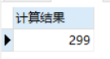
select @@auto_increment_increment --查询自增的步长（变量）
-- 学生考试成绩+1分查看
select `studentno`,`studentresult` +1 as ‘提分后’from result
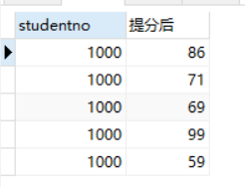

（4）数据库中的表达式（文本，列，null，函数，计算表达式，系统变量）
select 表达式 from 表

（5）where条件字句（检索数据中符合条件的值）
搜索的条件由一个或多个表达式组成！ 结果 布尔值
逻辑运算符：
运算符 | 语法 | 描述
and && | A and B A&&B | 逻辑与 两真才真
or || | A or B A||B | 逻辑或 一真即真
Not ! | Not A !A | 逻辑非 真为假、假为真

尽量使用英文字母
===============where==============
-- 查询考试成绩在80~100之间的
select `studentno`,`studentresult` from result where
studentresult>=80 and studentresult <=100
--and &&
select `studentno`,`studentresult` from result where
studentresult>=80 && studentresult <=100
-- 模糊查询（区间）
select `studentno`,`studentresult` from result where
studentresult between 80 and 100
--除了1000号学生之外的同学的成绩
select `studentno`,`studentresult` from result where
studentno!=1000
-- != not
select `studentno`,`studentresult` from result where
not studentno =1000

- 模糊查询 ：比较运算符

运算符 | 语法 | 描述
Is null | A is null | 如果操作符为null，结果为真
Is not null | A is not null | 如果操作符不为null，结果为真
Between | A between B and C | 若A在B和C之间，结果为真
Like | A like B | SQL匹配，如果A匹配B,结果为真
in | A in（a1,a2,a3……） | 假设A在a1/a2…其中一个值中，结果为真

=============like=================
--like结合 %（代表0到任意个字符） _（一个字符）（%只和like结合使用进行模糊查询）
--查询姓赵的同学
SELECT `studentno`,`studentname` FROM student WHERE studentname LIKE '赵%'

--查询姓赵的同学，名字后面只有一个字的
SELECT `studentno`,`studentname` FROM student WHERE studentname LIKE '赵_'
--查询姓赵的同学，名字后面有两个字的
SELECT `studentno`,`studentname` FROM student WHERE studentname LIKE '赵__'
--查询名字中间有嘉字的同学 %嘉%
SELECT `studentno`,`studentname` FROM student WHERE studentname LIKE '%嘉%'

===================in（具体的一个或多个值）=========
--查询 1000,1002,1003号学员
SELECT `studentno`,`studentname` FROM student WHERE studentno IN (1000,1001,1002)
--查询在北京朝阳的同学（精确查询，不能只打个北京）
SELECT `studentno`,`studentname` FROM student WHERE address IN ('北京朝阳')

==============null not null================
--查询地址为空的同学 null ‘ ’
SELECT `studentno`,`studentname` FROM student WHERE address IS NULL
--查询有出生日期的同学 not null
SELECT `studentno`,`studentname` FROM student WHERE borndate IS NOT NULL
--查询没有出生日期的同学 null
SELECT `studentno`,`studentname` FROM student WHERE
borndate IS NULL

- 联表查询（join 对比）

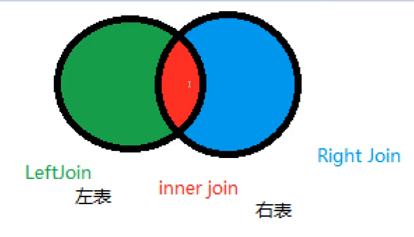

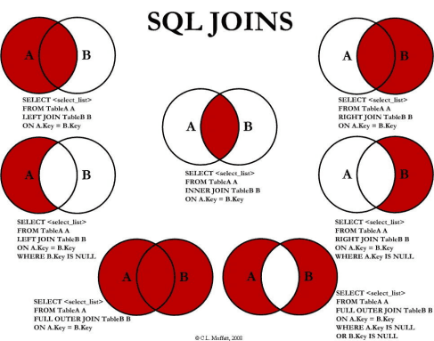

操作 | 描述
Inner join | 如果表中至少有一个匹配，就返回行
Left join | 会从左表中返回所有的值，即使右表中没有匹配的值
Right join | 会从右表中返回所有的值，即使左表中没有匹配的值

======================联表查询 join====================
-- 查询参加了考试的同学（学号，姓名，科目编号，分数）
select * from student
select * from result
/*思路
- 分析需求、分析查询的字段来自哪些表，（连接查询）
- 确定使用哪种连接查询？7种
- 确定交叉点（这两个表中哪个数据是相同的）
- 判断的条件：学生表中 studentno=成绩表 studentno
*/
--inner join
SELECT s.studentno,studentname,subjectno,studentresult //要明确选择一个表的studentno
FROM student AS s //给表别名以便下面陈述条件
INNER JOIN result AS r
WHERE s.studentno=r.studentno
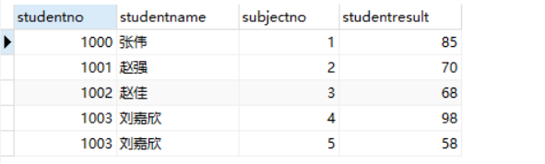
--right join
SELECT s.studentno,studentname,subjectno,studentresult
FROM student AS s
RIGHT JOIN result AS r
ON s.studentno=r.studentno
--left join
SELECT s.studentno,studentname,subjectno,studentresult
FROM student AS s
LEFT JOIN result AS r
ON s.studentno=r.studentno
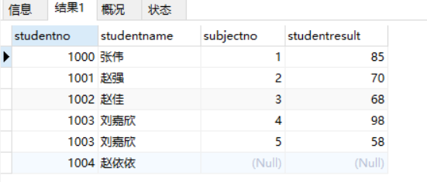
----查询参加考试了的同学信息：学号、学生姓名，科目名，分数（三表查询）
----判断条件：学生表中的studentno=成绩表中的studentno
SELECT s.studentno,studentname,subjectname,studentresult
FROM student as s
INNER JOIN result as r
ON s.studentno=r.studentno
INNER JOIN `subject` AS sub
-- WHERE sub.subjectname='高等数学-1'

sub.subjectno=r.subjectno
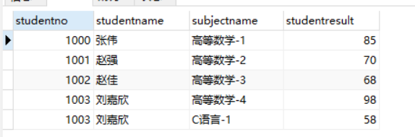

Where 和 on 的区别：
Join on ---->连接查询
Where ------>等值查询
在多表查询时，ON和where都表示筛选条件，on先执行，where后执行。
1、on子句的作用：是筛选连接表要显示的内容，并不影响查询结果的条数。无论on中的条件是否为真，都会返回记录（没有则返回null）
2、Where子句的作用：对多表连接的结果进行筛选，满足条件的记录才会被留下，所以它会影响最终的查询记录数。

结论：由于内连接是从结果表中删除与其他被连接表中没有匹配行的所有行，所有在内连接时on和where的结果是相同的。
而左外、右外与全连接由于它的特殊性，on和where造成的差 别大小取决于表达式和表中的数据。

（8）自连接（自己的表和自己的表连接）（了解）
核心：一张表拆为两张一样的表即可
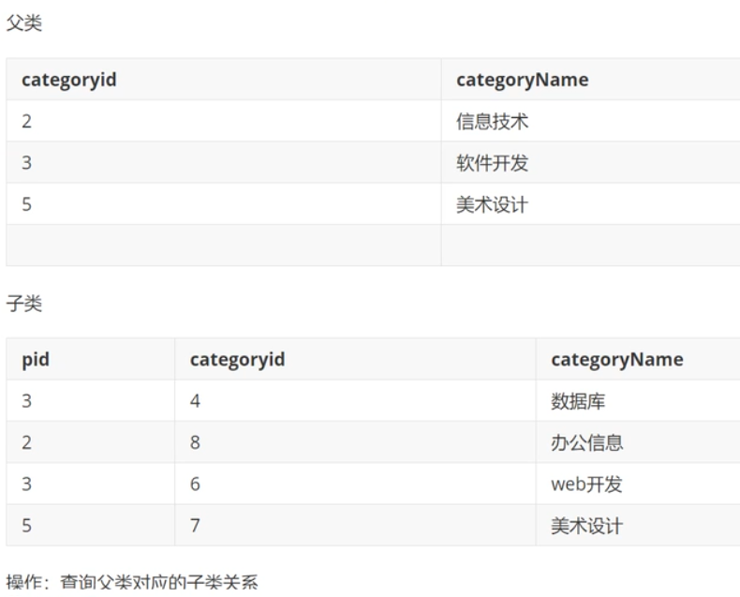

SELECT a.categoryname AS '父栏目',b.categoryname AS '子栏目'
FROM category AS a,category as b
where a.categoryid=b.pid

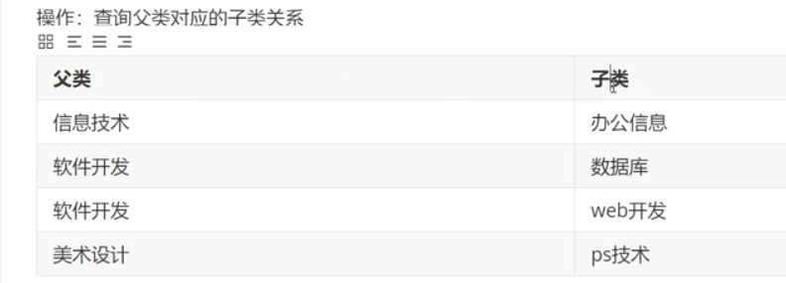

(9)分页（limit）和排序（order by）
-- 排序：升序 ASC ,降序DESC
--order by 通过哪个字段来排序，怎么排序
注：一定要放到on和where子句后面
--查询的结果根据 成绩降序 排序
SELECT s.studentno,studentname,subjectname,studentresult
FROM student as s
INNER JOIN result as r
ON s.studentno=r.studentno
INNER JOIN `subject` AS sub
ON sub.subjectno=r.subjectno
ORDER BY studentresult ASC
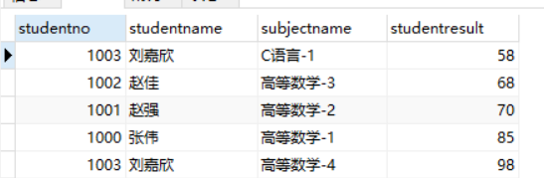
---分页
--缓解数据压力，给人的体验更好，瀑布流
---语法： limit 起始值，页面大小
--网页应用：当前，总的页数，页面的大小
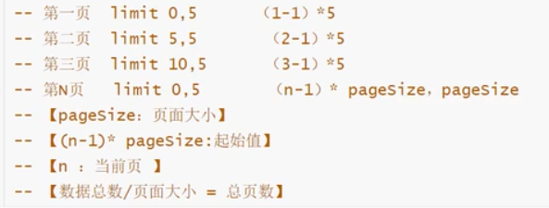
--查询大一学生 课程成绩排名前三的学生，并且分数大于80的学生信息（学号、姓名、课程名称、分数）
SELECT s.studentno,studentname,subjectname,studentresult
FROM student as s
INNER JOIN result as r
ON s.studentno=r.studentno
INNER JOIN `subject` AS sub
ON sub.subjectno=r.subjectno
INNER JOIN grade AS g
ON g.gradeid=s.gradeid
WHERE studentresult>80 and gradename='大一'
ORDER BY studentresult DESC - -此例分页前要排序
LIMIT 0,3 - -排名前三
（10）子查询
Where（这个值是计算出来的）
本质：在where语句中嵌套一个子查询语句
----->where（select form）

==================where=================
- -1、查询数据库结构-1的所有考试结果（学号，科目编号，成绩），降序排列
-- 方式一：使用连接查询
SELECT s.studentno,r.subjectno,studentresult
FROM student as s
INNER JOIN result as r
on s.studentno=r.studentno
INNER JOIN `subject` as sub
on r.subjectno=sub.subjectno
WHERE sub.subjectname='数据库结构-1'
ORDER BY studentresult DESC

-- 方式二：使用子查询（由里及外）

SELECT studentno,subjectno,studentresult
FROM result
WHERE subjectno IN(
SELECT subjectno FROM `subject`
WHERE subjectname='数据库结构-1'
)
ORDER BY studentresult DESC

- -查询高等数学分数不小于80分的学生学号、姓名和课程编号。
SELECT studentno,studentname
FROM student
where studentno in(
SELECT studentno FROM result
WHERE studentresult>=80 AND subjectno in(
SELECT subjectno FROM `subject`
WHERE subjectname LIKE'高等数学%'
)
)
（11）group by --指定结果按照几个字段来分组
（12）having --过滤分组的记录必须满足的次要条件（where不能用时，用在分组后面）

- -查询不同课程的平均分、最高分、最低分、平均分大于80
- -核心：根据不同的课程分组
SELECT subjectname,AVG(studentresult) as 平均分,MAX(studentresult) AS 最高分,MIN(studentresult) AS最低分
FROM result as r
INNER JOIN subject AS sub
WHERE r.subjectno=sub.subjectno
GROUP BY r.subjectno
HAVING 平均分>=80

九、MySQL函数
（1）常用函数（不常用）
--数学运算
Select abs(-8) --绝对值
Select ceiling(9,4) --向上取整
Select floor(9,4) --向下取整
Select rand() --返回一个0~1之间的随机数
Select sign(10) --判断一个数的符号 0-0 负数返回-1，正数返回1
--字符串函数
Select char_length(‘ ’) - - 字符串长度
Select concat(‘’,’’,’’) - - 拼接字符串
Select insert（‘欧克欧克哦哦’,1,2,’hhu’）--查询，
某个位置开始替换某个长度
Select lower（‘fvsv’）--小写字母
Select upper(‘fvfv’) ---大写字母
Select instr(‘addhdsdh’,’h’)--返回第一次出现字符串的索引
Select replace(‘cdscsv’，‘sc’，‘bf’)--替换出现的指定字符串
Select substr(‘’，，)--返回指定子字符串（源字符串，截取的位置，截取的长度）
Select reverse（‘’）--反转
- 聚合函数（常用）

函数名称 | 描述
Count() | 计数
Sum() | 求和
AVG() | 平均值
MAX() | 最大值
MIN() | 最小值
…… | ……

- -都能够统计表中的数据（想查询一个表中有多少个记录，就使用count()）
-- SELECT COUNT(`borndate`) FROM student; -- count(字段)会忽略所有的null值
-- SELECT COUNT(*)FROM student; -- COUNT(*)不会忽略null值，本质--计算行数
-- SELECT COUNT(1) FROM student;-- COUNT(1)不会忽略所有的null值，本质--计算行数

SELECT SUM(`studentresult`) AS 总和 FROM result;
SELECT AVG(`studentresult`) AS 平均分 FROM result;
SELECT MAX(`studentresult`) AS 最高分 FROM result;
SELECT MIN(`studentresult`) AS 最低分 FROM result;

7、数据库级别的MD5加密（扩展）


=================测试MD5加密==============
--建表
CREATE TABLE `testmd5`(
`id` INT(4) NOT NULL,
`name` VARCHAR(20) NOT NULL,
`pwd` VARCHAR(50) NOT NULL,
PRIMARY KEY(`id`)
)ENGINE =INNODB DEFAULT CHARSET=utf8

-- 明文密码
INSERT INTO testmd5 VALUES(1,'wangwu','123456'),(2,'luliu','123654'),(3,'zhangqi','456123')
-- 加密
UPDATE testmd5 SET pwd=MD5(pwd) WHERE id=1
-- 加密全部的密码
UPDATE testmd5 SET pwd=MD5(pwd)
-- 插入的时候加密
INSERT INTO testmd5 VALUES(4,'xiaoming',MD5('1234567'))

-- 如何校验，将用户传递进来的密码，进行MD5加密，然后对比加密后的值
SELECT * FROM testmd5 WHERE `name`='xiaoming' AND pwd=MD5('1234567')

Select小结

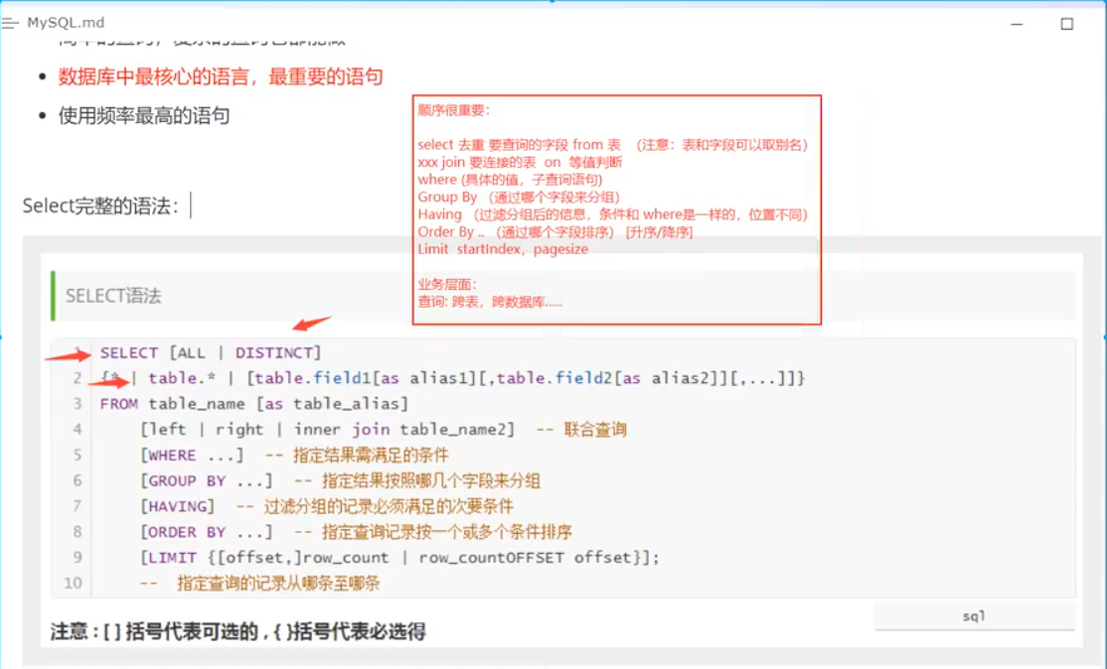

- 事务(Transaction)
1、
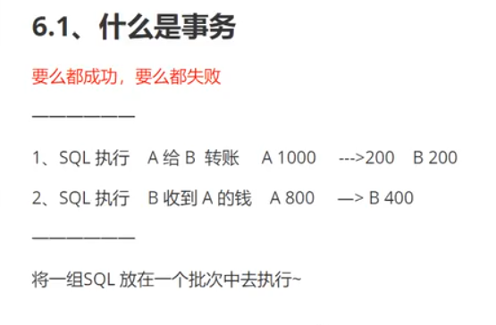

- 事务ACID原则：原子性（Atomicity），一致性(Consistency)，隔离性(Isolation)，持久性(Durability)（脏读，幻读……）
- 原子性：这两个步骤一起成功，或者一起失败，不能只发生其中一个动作。
- 一致性：事务前后的数据完整性要保证一致
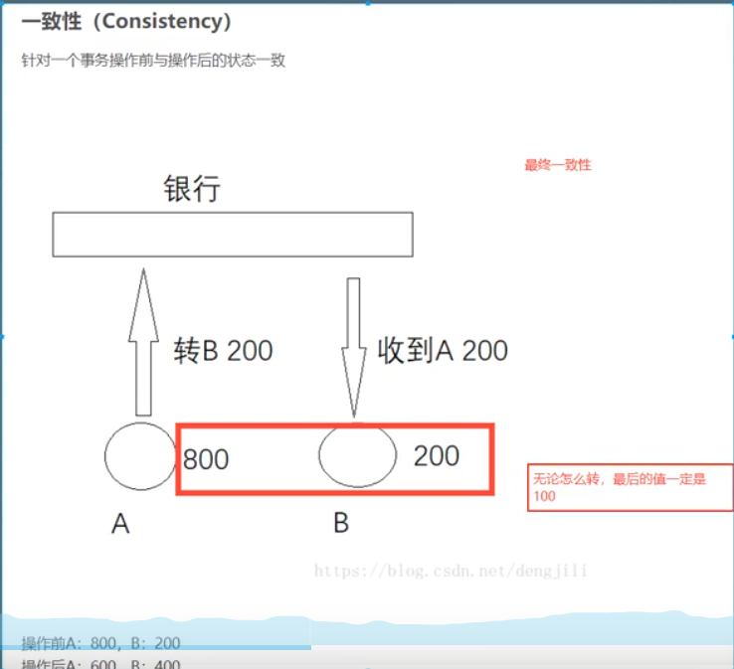
- 持久性：事务结束后的数据不随着外界原因导致数据丢 失。事务一旦提交则不可逆，被持久化到数据库中！
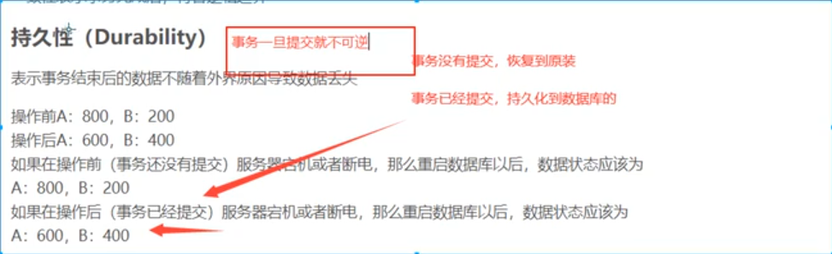
- 隔离性：事务的隔离性是多个用户并发访问数据库时，数据库为每一个用户开启的事务，不能被其它事务的操作数据所干扰，事务间要相互隔离。
- - 隔离所导致的一些问题：
- -事务的隔离级别
· 脏读：一个事务读取了另一个事务未提交的数据
· 不可重复读：在一个事务内读取表中某一行数据，多次结果不同。（不一定是错误，只是某些场合不对）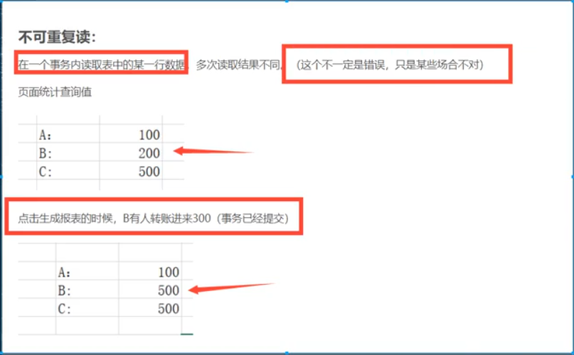

· 虚读/幻读：在一个事务内读取到了别的事务插入的数据，导致前后读取不一致。

=========================事务======================
- -mysql 是默认开启事务自动提交的
set autocommit =0 /*关闭*/
set autocommit=1 /*开启（默认的）*/
- -手动处理事务
set autocommit =0 - - 关闭自动提交
- -事务开启
start transaction - -标记一个事务的开始，从这个之后的 sql
Insert xx 都在同一个事务内
Insert xx
- -提交： 持久化（成功！）
Commit
- -回滚: 回到原来的样子（失败！）
Rollback
- - 事务结束
Set autocommit=1 - - 开启自动提交
- - 了解
Savepoint 保存点名 - - 设置一个事务的保存点
Rollback to savepoint 保存点名 - - 回滚到保存点
Release savepoint 保存点名 - - 撤销保存点
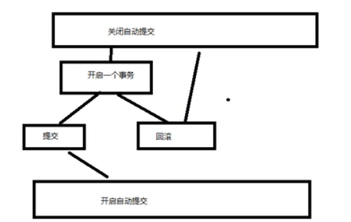

- -转账
CREATE DATABASE shop CHARACTER SET utf8 COLLATE utf8_general_ci
USE shop

CREATE TABLE `account`(
`id` INT(3) NOT NULL auto_increment,
`name` VARCHAR(30) NOT NULL,
`money` DECIMAL(9,2) NOT NULL,
PRIMARY KEY(`id`)
)ENGINE=INNODB DEFAULT CHARSET=utf8

-- INSERT INTO account(`name`,`money`)
-- VALUES ('A',2000.00),('B',30000.00)

-- 模拟转账：事务
SET autocommit=0; -- 关闭自动提交
START TRANSACTION -- 开启一个事务（一组事务）

UPDATE account SET money=money-500 WHERE `name`='A' -- A减500
UPDATE account SET money=money+500 WHERE `name`='B' -- B减500

COMMIT; -- 提交事务，就被持久化了！
ROLLBACK; -- 回滚

SET autocommit=1; -- 恢复默认值

- 索引（Index）
- MySQL索引定义：索引是帮助MySQL高效获取数据的数据结构。0.5s 0.00001s
· 提取句子的主干，就可以得到索引的本质：索引是数据结构。
- 索引的分类
在一个表中，主键索引只能有一个，唯一索引可以有多个
· 主键索引（primary key）
· 唯一的标识，主键不可重复，只能有一个列作为主键
· 唯一索引(unique key)
· 避免重复的列出现，唯一索引可以重复，多个列都可以标识为 唯一索引
· 常规索引(key/index)
· 默认的，index、key关键字来设置
· 全文索引(fulltext)
· 在特定的数据引擎下才有，MYISAM
· 快速定位数据
3、索引的使用
（1）在创建表的时候给字段增加索引
（2）创建完毕后，增加索引

-- 显示所有的索引信息
SHOW INDEX FROM student；

-- 增加一个全文索引（索引名） 列名
ALTER TABLE school.student ADD FULLTEXT INDEX `studentname`(`studentname`);

-- explain 分析SQL执行的状况
EXPLAIN SELECT * FROM student; -- 非全文索引

EXPLAIN SELECT * FROM student WHERE MATCH
(studentname) AGAINST ('张');

